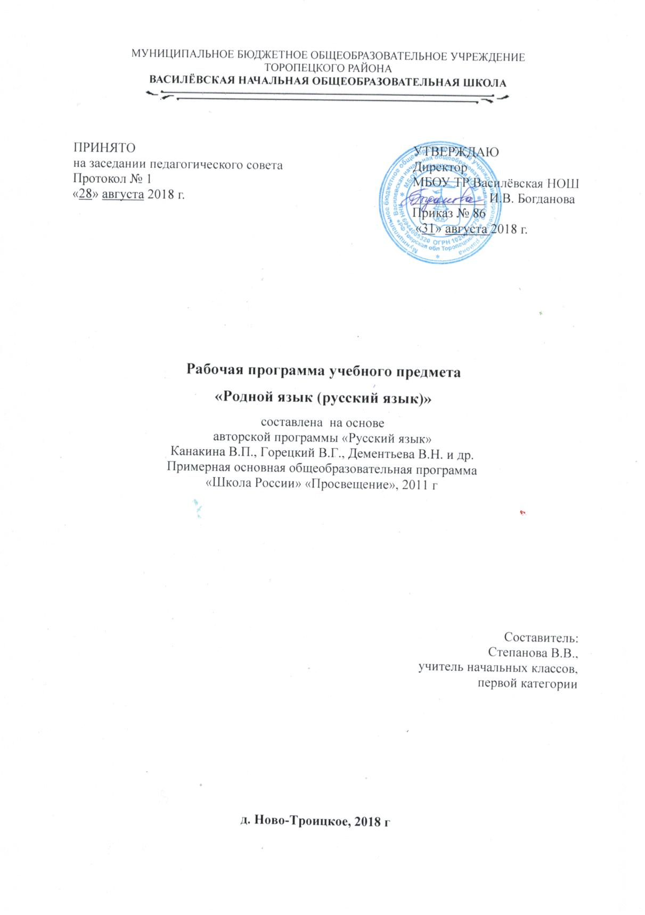ПОЯСНИТЕЛЬНАЯ ЗАПИСКА

Рабочая программа по предмету «Родной язык» (русский язык) составлена на основе авторской программы «Русский язык» 1-4 классы» (авторы В.Г. Горецкий, В.П. Канакина и др.; учебно-методический комплект «Школа России»). В Федеральном базисном учебном образовательном плане на изучение «Родного (русского) языка» во 2 классе отводится 8,5 часов.
Цель занятий, проводимых по программе, - способствовать более прочному и сознательному усвоению изученного на уроке, содействовать развитию речи детей, совершенствовать у них навыки лингвистического анализа, повышать уровень языкового развития школьников, воспитывать познавательный интерес к родному языку, решать проблемы интеллектуального развития младших школьников.
Задачами курса являются:
- обеспечение правильного усвоения детьми достаточного лексического запаса, грамматических форм, синтаксических конструкций;
- создание речевых ситуаций, стимулирующих мотивацию развития речи учащихся;
- формирование речевых интересов и потребностей младших школьников.

ПЛАНИРУЕМЫЕ РЕЗУЛЬТАТЫ ОСВОЕНИЯ УЧЕБНОГО ПРЕДМЕТА
Программа обеспечивает достижение обучающимися определенных личностных, метапредметных и предметных результатов.
Личностные результаты
1. Формирование чувства гордости за свою Родину, российский народ и историю России; осознание своей этнической и национальной принадлежности, формирование ценностей многонационального российского общества; становление гуманистических и демократических ценностных ориентаций.
2. Формирование целостного, социально ориентированного взгляда на мир в его органичном единстве и разнообразии природы, народов, культур и религий.
3. Формирование уважительного отношения к иному мнению, истории и культуре других народов.
4.Формирование эстетических потребностей, ценностей и чувств.
5. Развитие этических чувств, доброжелательности и эмоционально нравственной отзывчивости, понимания чувства других людей и сопереживания им.
6. Развитие навыков сотрудничества со взрослыми и сверстниками в различных социальных ситуациях, умения не создавать конфликтов и находить выходы из спорных ситуаций.

Метапредметными результатами
изучения курса «Родной язык (русский язык)» является формирование универсальных учебных действий (УУД).
Регулятивные УУД:
– определять и формулировать цель деятельности на уроке с помощью учителя;
– проговаривать последовательность действий на уроке;
– учиться высказывать своё предположение (версию);
– учиться работать по предложенному учителем плану
Познавательные УУД:
– ориентироваться в учебной информации предложенной учителем; в словаре;
– учиться давать полные ответы на вопросы учителя;
– делать выводы в результате совместной работы класса и учителя;
– преобразовывать информацию из одной формы в другую.
Коммуникативные УУД:
1.Овладение способностью принимать и сохранять цели и задачи учебной
деятельности, поиска средств её осуществления.
2.Формирование умения планировать, контролировать и оценивать учебные действия в соответствии с поставленной задачей и условиями её реализации, определять наиболее эффективные способы достижения результата.
3. Активное использование речевых средств и средств для решения коммуникативных и познавательных задач.
4.Овладение навыками смыслового чтения текстов различных стилей и жанров в соответствии с целями и задачами: осознанно строить речевое высказывание в соответствии с задачами коммуникации и составлять тексты в устной и письменной форме.
5. Готовность слушать собеседника и вести диалог, признавать возможность существования различных точек зрения и права каждого иметь свою, излагать своё мнение и аргументировать свою точку зрения и оценки событий.

Предметные результаты
1. Формирование первоначальных представлений о единстве и многообразии языкового и культурного пространства России, о языке как основе национального самосознания.
2. Понимание обучающимися того, что язык представляет собой явление национальной культуры и основное средство человеческого общения; осознание значения русского языка как государственного языка Российской Федерации, языка межнационального общения.
3. Сформированность позитивного отношения к правильной устной и письменной речи как показателям общей культуры и гражданской позиции человека.
4. Овладение первоначальными представлениями о нормах русского языка (орфоэпических, лексических, грамматических) и правилах речевого этикета.
5. Формирование умения ориентироваться в целях, задачах, средствах и условиях общения, выбирать адекватные языковые средства для успешного решения коммуникативных задач при составлении несложных монологических высказываний и письменных текстов.
6.Практическое овладение диалогической формой речи. Выражение собственного мнения, его аргументация с учётом ситуации общения.
7.Овладение нормами речевого этикета в ситуациях учебного и бытового общения (приветствие, прощание, извинение, благодарность, обращение с просьбой), в том числе при обращении с помощью средств информационных и коммуникационных технологий (ИКТ).
8. Практическое овладение монологической формой речи. Умение строить устное монологическое высказывание на определённую тему с использованием разных типов речи (описание, повествование, рассуждение).

СОДЕРЖАНИЕ КУРСА
Введение. Первоначальные представления о единстве и многообразии языкового и культурного пространства России, о языке как основе национального самосознания.
Язык как средство общения. Понятие об успешном общении.
Речевой этикет. Способы выражения вежливой речи. Этикетные средства в устной и письменной речи.
Этикетные речевые жанры. Просьба. Скрытая просьба. Приглашение. Согласие. Вежливый отказ.
Правильная и хорошая эффективная речь. Речь правильная и неправильная ( с нарушением норм литературного языка). Речь хорошая (успешная, эффективная).
Речевая деятельность. Четыре вида речевой деятельности. Говорить – слушать, их взаимосвязь. Писать – читать, их взаимосвязь.
Слушание. Приёмы слушания: фиксация темы (заголовка) высказывания и непонятных слов.
Говорение. Основной тон, смысловое ударение, темп, громкость высказывания; их соответствие речевой задаче.
Речевая (коммуникативная) ситуация. Кто (адресант) говорит (пишет) – кому (адресат) – что – с какой целью. Речевые роли (в семье, школе и т.д.)
Виды общения. Общение в быту ( обыденное – повседневное), общение личное: один – один ( два – три).

ТЕМАТИЧЕСКОЕ ПЛАНИРОВАНИЕ

№ | Тема | Кол-во часов
1 | Введение. Язык как средство общения. | 1
2 | Речевой этикет. | 1
3 | Этикетные речевые жанры. | 1
4 | Правильная и хорошая эффективная речь. | 1
5 | Речевая деятельность. | 1
6 | Слушание. | 0,5
7 | Говорение. | 1
8 | Речевая (коммуникативная) ситуация. | 1
9 | Виды общения. | 1
 | Итого | 8,5

